Привет. Вот новый список исправлений. Проверяй, всё должно быть alright.

1. По клиентам ерунда получается. Невозможно создать нового клиента: вхожу в свойства, ввожу новое имя... жму ок.. и ничего.

Да, всё верно. Ерунда получается. Косяк исправил, теперь всё нормально.

2. Список клиентов я вижу, но пользоваться им не удобно. Если возможно, надо сделать следующим образом: при введении наименования клиента (имени) по первым его буквам выдаётся список возможных товарищей из имеющихся в БД, имя которого начинается с этих букв. Короче, как в поисковике, а диалог, который при этом появляется, можно сделать таким же по виду, как раньше в проге было.

Сделано. Я ищу не по первым буквам, а по любому совпадению

3. Переместить в.. тут должно быть три варианта: "В корзину (удалить)", "В архив", и "В базу Патентов" (то, что сейчас "калькулятор") Соответственно, "удалить проект" можно убрать.

No problem, man

4. Насколько я понял, сейчас две программы никак не связаны, кроме связи баз данных?

Они связаны по минимуму. Базой данных и настройками. Сильная зависимость – это плохо. Проще говоря, можно спокойно запускать Calculator.exe и работать только с ним

5. В поле корреспонденции лучше сократить слова некоторые. отпавлено - "Отпр.", Исходящая - "Исх.", Входящая - "Вх."

Сократил

6. Том, опять. Надо по умолчанию выставлять нижнее положение полосы прокрутки в поле проектов. Когда я, например, создаю новый проект, она улетает вверх.

Исправил. Теперь выделяется новый проект

7. Разделитель окна проектов и коррепонденции при заргузке очень сдвинут вправо. Положение изменить можно, но при новом запуске он снова становится обратно. Кроме того, ширина столбцов так и не сохраняется.

Вот не знаю, не знаю. Что-то странное. У меня всё работает. И бегунки, и ширина столбцов. Могу подсказать несколько советов по этому поводу:

1. все настройки запоминаются в config-файле. Возможно, он у тебя повреждён.
2. Перешли config-файл мне. Я его погляжу, вдруг что не так
3. Возьми мой config-файл. Всё должно работать нормально
4. Помнишь, у тебя был пустой config? Может, что-то при работе всё-таки повреждается?
5. Не рекомендую насильно убивать процесс через диспетчер. На самом деле это делать можно, но config-файл лучше предварительно скопировать. Дело в том, что при нормальном закрытии программы все настройки сбрасываются туда.

8. В формировании документов, конечно, что-то изменилось, но формируется с ошибками. Не понял, как в программе вводить параметры, связанные с <цифрами> в шаблонах.

Всё просто. Зайди в меню → Данные → Редактировать словари → Запросы. Откроется генератор отчётов.

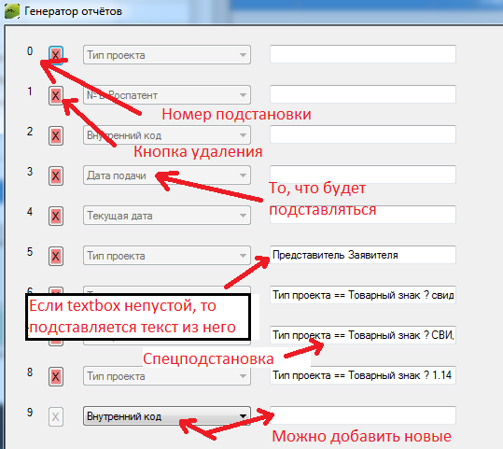

Теперь рассмотрим строку из шаблона:

**В ответ на уведомление экспертизы от ^3^ (далее «Уведомление») по заявке на ^0^ № ^1^**

Очевидно, вместо ^0^ подставится тип проекта, вместо ^1^ – номер патента, вместо ^3^ – дата подачи.

Привязка корреспонденции к конкретному шаблону производится в меню → Данные → Редактировать словари → Корреспонденция → Изменить → Имя шаблона

9. Имя клиента не отображается в списке проектов.

Ну дак добавь его, ё-моё :) :)

Ладно, если серьёзно, то это следствие косяка №1. Теперь всё должно работать

Том, привет) как дела?) ещё немного: 1. Программа даёт возможность создавать 2 корреспонденции "материалы заявки". Эту возможность надо убрать.

Это уже давно сделано :) Данные → Редактировать словари → Корреспонденция → Изменить. Там нужно поставить галочку «Является единственной для одной заявки»

привет) Эмм... Том... Редактирование полей клиента в проекте вообще неработает... Сейчас только заметил.

Исправлено

По калькулятору:

1) Выбор проектов: только ПО, ИЗ, ПМ. Больше ничего.

Сделал. Изменить теперь можно будет в настройках «Типы проектов».

2) При добавлении патента запрашиваются: Номер патента, тип патента (выбор только из ИЗ, ПМ, ПО), дата подачи, дата, на которую предполагается уплата пошлины ( по умолчанию сегодня+2 недели), Год, за который пошлина была оплачена в последний раз (по умолчанию 0), Клиент. Параметры так и должны называться. Лучше это всё запрашивать в одном окне. В списке патентов такое же одно окно с возможностью редактирования введённых данных.

3) нужна привязка к таблицам. Вычисление размера пошлины.

4) ручной режим должен вызываться отдельной кнопкой - показывать постоянно его ни к чему. То есть вызывается окно, аналогичное окну свойств. Только клиента там указывать необязательно для вычислений. Также в этом окне и необходимо показывать результат вычисления (в основном ни к чему это делать).

5) В результате вычисления статус, конечно, важен. Но главное - это сумма. Также нужна дата, до которой актуален статус. Без этого математику на примерах проверять пока что не берусь.

6) в основном окне всё, что нужно - это таблица с перечнем проектов, по которым осуществляется автоматический контроль (те, по которым он не осуществляется, но они есть в этом разделе БД тоже должны быть в списке, но сортировкой их лучше вниз уводить).

7) Всё, что связано с ручным режимом -в отдельном окне. То есть в калькуляторе нужны всего три окна: первое - окно основное окно с таблицей патентов в БД, второе - окно ручного режима, третье - свойства патента из списка, аналогичное окну, в котором вводятся данные первоначально добавляемого проекта. Всё просто должно быть, не надо мудрить. Давай пока так, наполнение их после продумаем.